第2回 全国風穴サミットin出雲

2015年8月29日（土） 於：島根県出雲市
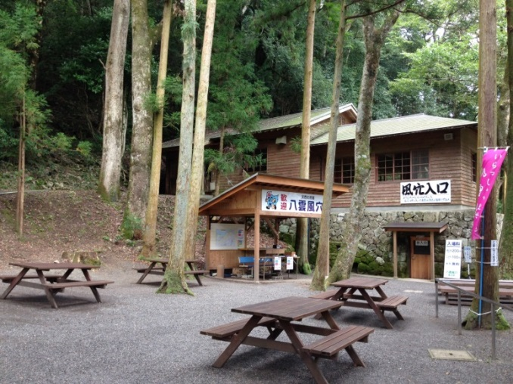
「風穴（小屋）」は、養蚕業を支える蚕種の冷蔵装置として、最も多い大正期には全国で約300か所を数えました。現在ではその殆どが森の中に埋もれ、土地の記憶から途絶えようとしています。そうした中、地域振興や自然エネルギーの視点から再評価する動きがあります。
今年は、第２回の全国交流会を、縁結びの国、島根県出雲市で開催します。
八雲風穴（島根県出雲市佐田町）
どなたでも参加できます。お待ちしています。

主会場 出雲市須佐温泉 ゆかり館（出雲市佐田町原田737、℡ 0853-84-0800）
参加費 ２,０００円（資料代を含む。弁当代・交流会費・オプショナルツアー代は別途）
参加申込 別紙参加申込書で、６月３０日までに申し込んでください。

第１部 シンポジウム（10時～15時30分）
≪オプショナルツアー≫
目的地：出雲大社、日御碕灯台等
日 時：8月30日（日）
9：00～15：00（予定）
定 員：30名
参加費：5,000円
（昼食代含む）
■基調講演
① 「日本の風穴あれこれと山陰の風穴」
講師：清水 長正氏（駒沢大学）
② 「風穴のしくみ」
講師：澤田 結基氏（福山市立大学）
③ 「地元の取り組み」
講師：勝部 秀雄氏（八雲風穴風太郎会長）
坂田 聖二氏（島根県技術士会）
④ 「演題：未定」
講師：大河原 順次郎氏（群馬県下仁田町）
■ポスターセッション（12時10分～14時）
※随時昼食を取り、ポスターによる研究発表・各施設紹介を巡回、意見交換
■パネルディスカッション（14時～15時30分）
テーマ：風穴の利活用を考える
第2部 風穴見学（時間：16時～17時30分、行き先：須佐神社、八雲風穴）
第3部 交流会（時間：18時～20時00分、会場：ゆかり館、参加費：4,000円）

実行委員長：田邊 達也（出雲観光協会副会長）
協 力：島根県、出雲市、出雲観光協会、出雲ホテル連絡協議会
お問合せ先：須佐コミュニティセンター
（申込み先） 住所：〒693-0506 島根県出雲市佐田町反辺1747-6
電話：0853-84-0113 FAX：0853-84-1466
E-Mail:susa-cc@local.city.izumo.shimane.jp
※参加申込書等は、八雲風穴ホームページ（http://www.wind-cave.jp/）からダウンロードできます。

第２回全国風穴サミットin出雲
お名前
所属等
住 所 | 〒
ＴＥＬ
ＦＡＸ
E-Mail
参加人数 | 人 |  | 弁当の注文 | 有（ 個） ・ 無
第２部（風穴見学会）の参加 |  | 有（ 人） ・ 無
第３部（交流会）の参加 |  | 有（ 人） ・ 無
宿泊の有無 |  | 有（男 人・女 人) ・ 無
オプショナルツアーの参加 |  | 有（ 人） ・ 無
連絡事項等
参加申込書

